МУ «УПРАВЛЕНИЕ ОБРАЗОВАНИЯ
АДМИНИСТРАЦИИ КРАСНОЯРУЖСКОГО РАЙОНА
БЕЛГОРОДСКОЙ ОБЛАСТИ»
П Р И К А З

От «22» марта 2019 г. № 211

Об итогах муниципального этапа олимпиады школьников по пенсионному законодательству

В соответствии с приказом МУ «Управление образования администрации Краснояружского района» от 1 марта 2019 года № 140 «О проведении муниципального этапа олимпиады (конкурса) школьников образовательных учреждений по пенсионному законодательству в 2018-2019 учебном году» 20 марта 2019 года был проведен муниципальный этап олимпиады школьников по пенсионному законодательству среди учащихся 10 классов на базе МОУ «Краснояружская СОШ №2».
В олимпиаде приняло участие 8 школьников 10 классов из 5 образовательных учреждений. Не приняли участие учащиеся МОУ «Илек-Пеньковская СОШ». Олимпиадные задания позволили выявить уровень подготовки учащихся по основным разделам пенсионного законодательства. Учащимся предлагалось выполнить 2 типа заданий. Первая часть представляла собой 32 вопросов тестового характера с выбором одного правильного ответа. Вторая часть представляла творческое задание по теме «Какие изменения произошли в пенсионной системе РФ в ходе реформы 2018 »
Наибольшее количество баллов среди участников получил обучающийся МОУ «Сергиевская СОШ» - 28 баллов, минимальное количество баллов – МОУ «Краснояружская СОШ №1» (учитель Абулгасанова И.Х.). На основании вышеизложенного
приказываю:
- Утвердить рейтинг участников муниципального этапа олимпиады школьников по пенсионному законодательству. (Приложение №1)
- Утвердить победителя муниципального этапа олимпиады школьников по пенсионному законодательству – Корсаков Илья Сергеевич, 10 класс, МОУ «Сергиевская СОШ» (учитель Радченко А.М.).
- Утвердить призеров муниципального этапа олимпиады школьников по пенсионному законодательству – Фролова Анна Юрьевна 10 класс, МОУ «Вязовская СОШ» (учитель Пащенко Н.П.), Шамина Анастасия Павловна, 10 класс, МОУ «Краснояружская СОШ №1» (учитель Абулгасанова И.Х.)
- Наградить грамотами МУ «Управление образования администрации Краснояружского района» победителей и призеров муниципального этапа олимпиады школьников по пенсионному законодательству.
- Руководителям образовательных учреждений учесть результаты олимпиады при выставлении баллов в стимулирующей части фонда оплаты труда.
- Директору МОУ «Илек-Пеньковская СОШ» (Чехунова С.Н.) указать на неучастие школьников в муниципальном этапе олимпиады по пенсионному законодательству.
- Контроль за исполнением данного приказа возложить на заместителя начальника управления образования Хаустовой С.А.
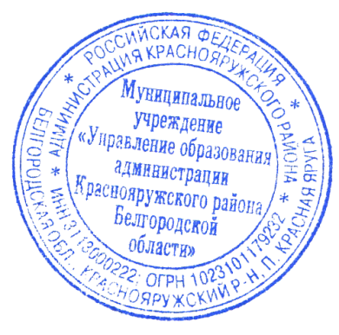

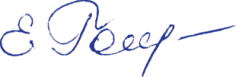
Начальник МУ «Управление образования
администрации Краснояружского района» Е.Головенко

 |  |  | Протокол муниципального этапа олимпиады школьников по пенсионному законодательству |  |  | мак. | 41 баллов
 |  |  |  |  | 10 класс
№ п/п | Фамилия | Имя | отчество | школа | учитель | Сумма | Результат
1 | Корсаков | Илья | Сергеевич | МОУ "Сергиевская СОШ" | Радченко А.М. | 28 | победитель
2 | Фролова | Анна | Юрьевна | МОУ "Вязовская СОШ" | Пащенко Н.П. | 27 | призер
3 | Шамина | Анастасия | Павловна | МОУ "Краснояружская СОШ № 1" | Абулгасанова И.Х. | 27 | призер
4 | Василенко | Александра | Александровна | МОУ "Краснояружская СОШ № 2" | Онищенко С.Н. | 26 | участник
5 | Бараненко | Денис | Юрьевич | МОУ "Графовская СОШ" | Иванова-Ястребова С.А. | 26 | участник
6 | Литвинова | Юлия | Игоревна | МОУ "Графовская СОШ" | Иванова-Ястребова С.А. | 24 | участник
7 | Сорокина | Арина | Геннадьевна | МОУ "Краснояружская СОШ № 2" | Онищенко С.Н. | 23 | участник
8 | Васильчева | Анастасия | Сергеевна | МОУ "Краснояружская СОШ № 1" | Абулгасанова И.Х. | 20 | участник
 |  |  | Члены жюри | Цымбалюк О.А
 |  |  |  | Ангольт Т.В.
 |  |  |  | Ремез М.Н.

